带动全家的献血志愿者
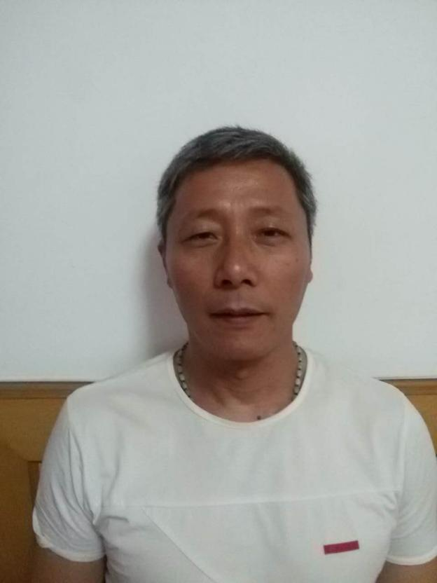
周军，马钢南山矿公司高村铁矿职工。从2000年12月开始献血至今，献血量已累计达1万毫升。从2010开始，他每月利用休息时间，参加市红十字协会组织的捐献血小板活动。到目前为止，血小板捐献己高达36次。仅2015年一年就捐献血小板10次。去年3月份的一个晚上，工作一天的他正准备洗漱休息，突然接到献血办打来电话需要他去捐献血小板。他完全顾不上休息，立即赶往献血办。献完血小板时己是晚上9点多，这时他才放心地回家休息。在他的影响和带动下，爱人和儿子在两年前也加入了献血队伍。

